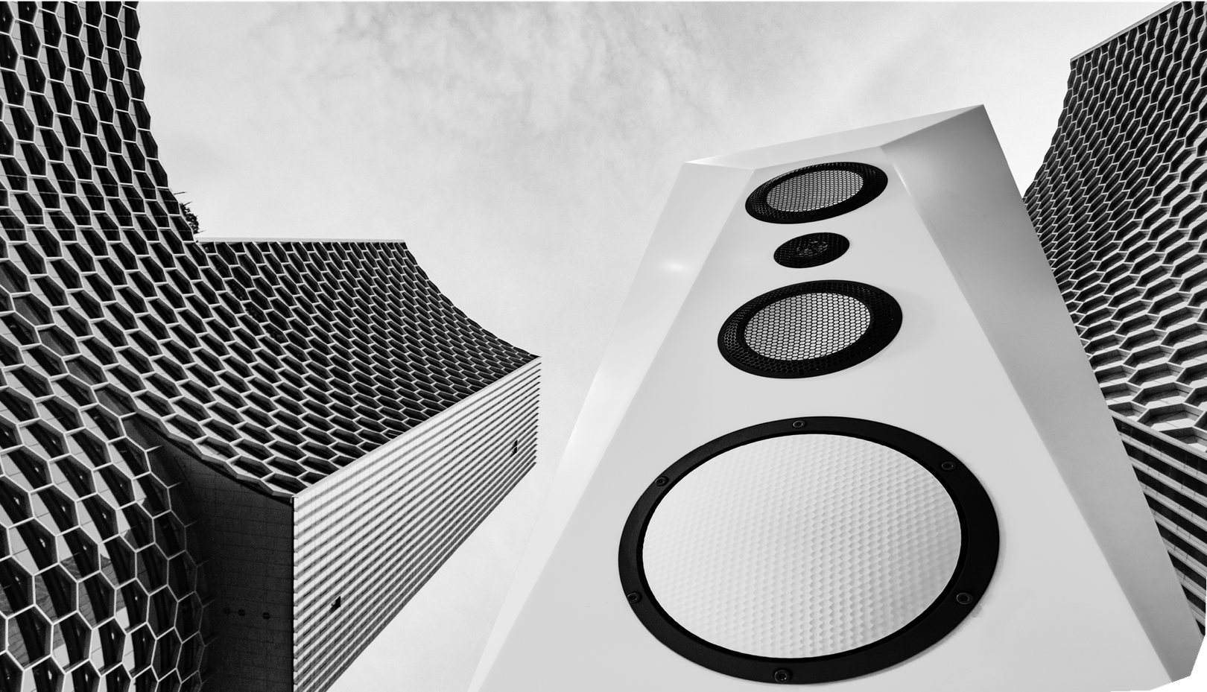
Pressemitteilung 01 | 2019
info@elixir-loudspeakers.com www.elixir-loudspeakers.com
D-64367 Mühltal
+49 (0) 6151 8505159
info@elixir-loudspeakers.com www.elixir-loudspeakers.com

Leben Sie intensiv
Elixir Innovation-News

Aktuelle Presseinformation

Objekte der Begierde.

Vom innovativen Architekturmaterial zum Highend-Klangerlebnis.

Elixir Loudspeakers, eine kleine Manufaktur aus dem Rhein-Main-Gebiet, kombiniert den außergewöhnlichen Werkstoff Corian® von DuPont™ mit ebenso außergewöhnlicher Highend-Technologie der Spitzenklasse. Im Ergebnis präsentieren sich überdurchschnitt- lich hochwertigen Schallwandler mit einer Klangperformance von bestechender Reinheit und Natürlichkeit.

In den besten Häusern der Welt zu Hause.
Bereits seit den 1960er Jahren kreieren namhafte Architekten, Innenarchitekten und Designer immer wieder neue Anwendungsbereiche mit Corian, einem innovativen Mineralwerkstoff aus dem Hause DuPont. Mit den luxuriösen Corian-Lautsprechern der Darmstädter Highend-Manu- faktur Elixir Loudspeakers, hält dieser besondere Stoff nun auch Einzug in die exquisite Klang- welt anspruchsvoller Musikhörer.

Bereits seit Jahrzehnten erweist sich der mineralisch-organische Verbundwerkstoff Corian als überaus robustes und langlebiges Architekturmaterial – extrem vielseitig in der Farb- und Ober- flächengestaltung sowie ausgesprochen flexibel in der Verarbeitung. Eigenschaften, die von Ma- chern und kreativen Köpfe rund um den Globus geschätzt und in zahlreichen Bereichen zum Einsatz gebracht werden: Von der repräsentablen Fassadenverkleidung über die wegweisen- de Hotel-, Restaurant- und Ladeneinrichtung bis hin zum extravaganten Wohnweltdesign. Und nun auch, wie im Hause Elixir, in der Fertigung außergewöhnlicher Highend-Lautsprecher der Premium-Class.

Hart im Nehmen. Sanft zum Klang.
Mit großer Liebe zur Musik und noch größerem Perfektionismus entwickeln und fertigen Stefan Weber und Wolfgang Gehbauer, die Köpfe hinter Elixir, Highend-Schallwandler, deren ultimative Klangarchitektur auch noch höchsten musikalischen Ansprüchen gerecht wird: Natürlich, verfär- bungsfrei und unnachahmlich audiophil.

Vorrangig für die Entscheidung, die Gehäuse der Elixir Loudspeakers aus Corian zu fertigen, waren so auch dessen unschlagbare Vorzüge in Hinblick auf die Materialdichte, -härte und -steifigkeit. Härter als Holz, porenfrei sowie optisch fugenlos zu verarbeiten, zeigt dieser Werkstoff ein der- zeit kaum zu überbietendes Resonanzverhalten auf, bei dem problematische Eigenschwingungen erst gar nicht entstehen. Kurzum: Ein echtes Must-have in der gehobenen Lautsprecher-Ferti- gung.

Leidenschaft kennt keine Kompromisse.
Wirft man einen Blick hinter die Kulissen, zeigt sich die Kompromisslosigkeit dieser Entschei- dung: So erfolgt die sorgfältige Verarbeitung der Corian-Gehäuse ohne Wenn und Aber durch autorisierte DuPont-Quality-Network-Partner unter ausschließlicher Verwendung der dafür vor- gesehenen Werkzeuge und Werkstoffe. Dabei können schon allein für das Polieren der Gehäu- se-Oberfläche bis zu 20 Arbeitsstunden anfallen. Ein aufwendiger und durchaus kostspieliger

Prozess, auf den man in der kleinen Manufaktur zu Gunsten der Qualität jedoch keinesfalls verzichten möchte.

Absolut kompromisslos zeigt man sich bei Elixir auch, wenn es um das „Innenleben“ der Loud- speakers geht. Für die Realisation des technischen Designs kommen einzig und allein Premium- Komponenten der namhaftesten Hersteller zum Einsatz. Von Chassis in CELL-Technologie über reine Kupferfolien-Kondensatoren von mitunter opulentem Ausmaß (siehe z. B. Lancelot) bis hin zur sündhaft teuren Verkabelung: Die erlesene Güte der technischen Komponenten, zieht sich konsequent durch bis ins kleinste Detail und versetzt selbst gestandene Highend-Kenner immer wieder in Staunen.

Das Ergebnis kann sich sehen und allem voran hören lassen: Elixir-Loudspeakers stehen für Highend-Hörgenuss in seiner feinsten und reinsten Form – mit atemberaubender Natürlichkeit und Authentizität in der Klangdarstellung sowie einem ausgewogen dynamischen Verhalten im Raum.

Stattliche Helden für Individualisten.
Eine weitere Elixir-Besonderheit: Bei allen Loudspeakern der Corian-Line sind durchgängig die gleichen und qualitativ einzigartigen Standards in Sachen Klangarchitektur gewährleistet. Tech- nische Unterschiede begründen sich vorrangig in ihrer Leistung, die jeweils optimal für diverse Raumgrößen ausgelegt ist sowie in der Auslegung als Passiv- oder Aktiv-System bzw. mit oder ohne Subwoofer:
- Merlin 2-Weg-Passiv (nachrüstbar mit modularem Bass-Modul), 30 qm
- Tristan + Lancelot 3-Weg-Passiv, 70 qm bzw. 150 qm
- Parzival + Galahad 3-Weg-Aktiv, 70 qm bzw. 120 qm
- Ector Aktiv-Bass/Subwoofer
- Gwen 1-Weg-Passiv (ideal als Zweitlautsprecher, z. B. passend zur vorhandenen Corian- Küche)

Die Gehäuse sämtlicher Elixir Corian-Loudspeakers können aus weit über 100 Farben und Effektoberflächen individuell nach Kundenwunsch gefertigt werden. Für Highend-Freunde der traditionellen Holzbauweise bietet Elixir mit Unique-Style (GreenlineFirst) einen 3-Weg-Passiv- Schallwandler, dessen Oberfläche im individuellen Wunschfurnier ebenfalls ganz nach eigenem Gusto gestaltet werden kann.

Exzellenter Service inklusive.
Abgerundet wird das anspruchsvolle Angebot durch eine persönliche Chef-Beratung – in der Regel direkt beim Kaufinteressenten vor Ort. Hierbei werden alle relevanten raumakustischen Aspekte beleuchtet und gegebenenfalls Empfehlungen für optimal passende Peripheriegeräte ausgesprochen. Weitere Infos und Terminvereinbarung zum Probehören unter:
www.elixir-loudspeakers.com

Pressekontakt: Stefan Weber
D-64367 Mühltal
+49 (0) 6151 8505159
info@elixir-loudspeakers.com

Information zum Unternehmen.
Elixir Loudspeakers ist eine kleine, aber feine Highend-Lautsprecher-Manufaktur mit Sitz im hessi- schen Darmstadt (Mühltal), die sich auf die Entwicklung und Fertigung erlesener Highend-Schall- wandler spezialisiert hat. Die Unternehmensgründer Stefan Weber und Wolfgang Gehbauer ver- fügen über jahrzehntelange Erfahrung im Lautsprecherbau. Ihre große Highend-Leidenschaft und das unaufhörliche Streben nach dem „perfekten Klang“ führte schließlich zur Entwicklung der Corian-Line-Schallwandler, die sie seit 2016 unter dem eigens hierfür gegründeten Label Elixir Loudspeakers vermarkten. Im Fokus der Elixir Klangarchitektur steht die mit heutigen Tech- nologien maximal erzielbare Natürlichkeit in der Wiedergabe. Pur, unverfälscht und mit hoher Musikalität, versprechen Elixir Loudspeakers einen durch und durch ungetrübten Musikgenuss.

Bildübersicht.
Anbei eine Auswahl druckfähiger Motive, die Sie über den jeweiligen Link direkt herunterladen können. Unter www.elixir-loudspeakers.com/presse steht Ihnen weiteres Bild- und Informations- material zum Download zur Verfügung.

Sollten Sie zusätzliche/andere Motive benötigen,nehmen Sie bitte Kontakt mit uns auf.

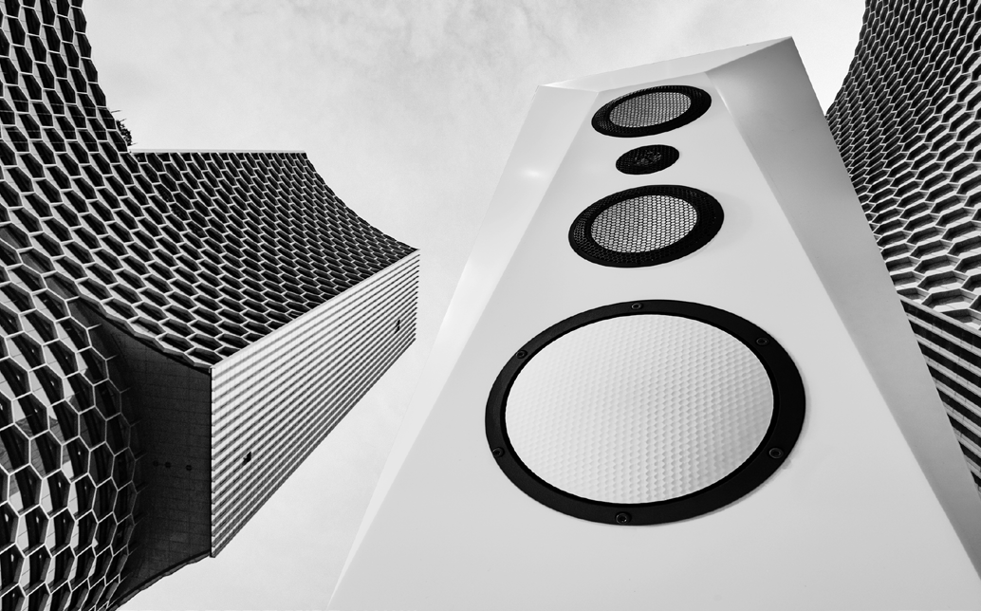
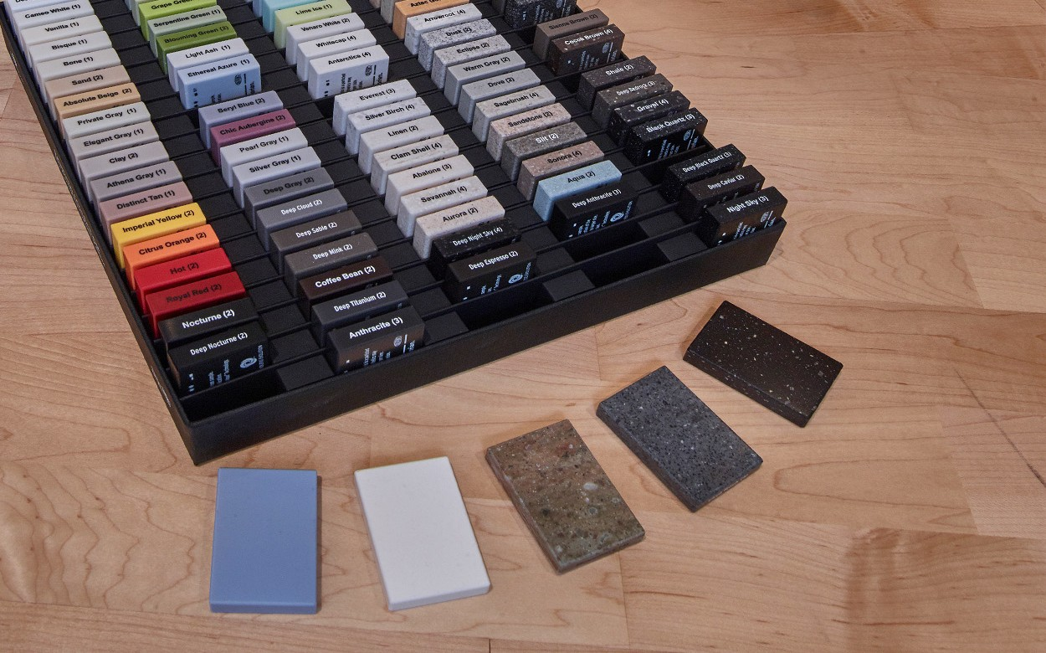

Galahad ן 3-Weg-Aktiv-Loudspeaker
»zum Bild-Download (druckfähiges jpg)
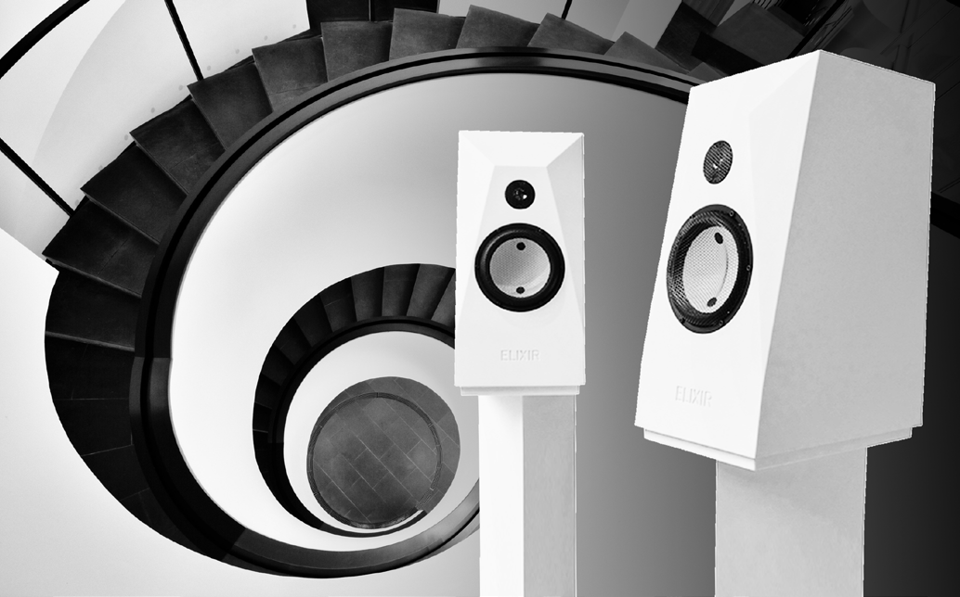

Merlin ן 2-Weg-Passiv-Loudspeaker (modular 3-Weg)
»zum Bild-Download (druckfähiges jpg)

Corian Farbmusterpalette ן Auswahl-2
»zum Bild-Download (druckfähiges jpg)
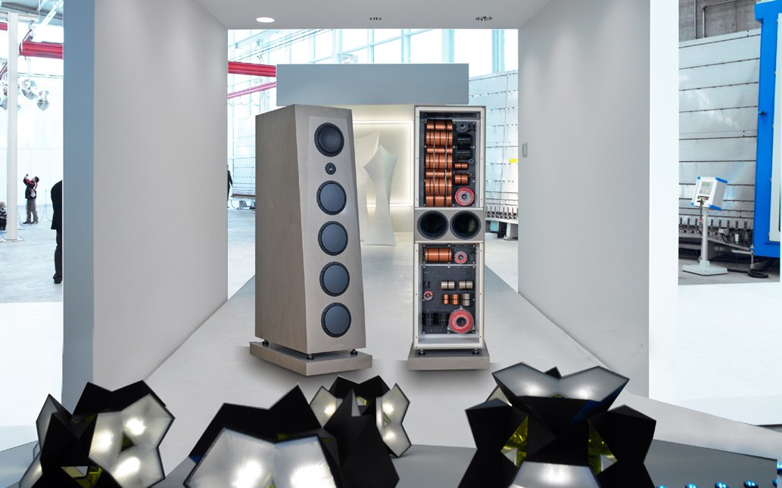

Lancelot ן 3-Weg-Passiv-Loudspeaker
»zum Bild-Download (druckfähiges jpg)

Kurz zusammengefasst:

Objekte der Begierde.

Vom innovativen Architekturmaterial zum Highend-Klangerlebnis.

Bereits seit den 1960er Jahren kreieren namhafte Architekten, Innenarchitekten und Designer immer wieder neue Anwendungsbereiche mit Corian®, einem innovativen Mineralwerkstoff aus dem Hause DuPont™ – von der repräsentablen Fassadenverkleidung über die wegweisende Hotel-, Restaurant- und Ladeneinrichtung bis hin zum extravaganten Wohnweltdesign. Mit den luxuriösen Corian-Lautsprechern der Darmstädter Highend-Manufaktur Elixir Loudspeakers, hält dieser besondere Stoff nun auch Einzug in die exquisite Klangwelt anspruchsvoller Musikhörer.

Härter als Holz, porenfrei sowie optisch fugenlos zu verarbeiten, zeigt dieser Werkstoff ein der- zeit kaum zu überbietendes Resonanzverhalten auf, bei dem problematische Eigenschwingungen erst gar nicht entstehen. Ein weiteres Novum im Lautsprecherbau sind die weit über 100 Farben und Effektoberflächen, in denen die Corian-Gehäuse nach persönlichem Geschmack individuell gefertigt werden können. Kurzum: Ein echtes Must-have in der gehobenen Lautsprecher-Fertigung.

Durch die kompromisslose Komposition des außergewöhnlichen Materials Corian und dem aus- schließlichen Einsatz technischer Premium-Komponenten der namhaftesten Hersteller, erzielen Elixir-Loudspeakers eine beindruckende Klangarchitektur und stehen für Highend-Hörgenuss in seiner feinsten und reinsten Form: Mit atemberaubender Natürlichkeit und Authentizität in der Klangdarstellung sowie einem ausgewogen dynamischen Verhalten im Raum.

Weitere Infos und Terminvereinbarung zum Probehören unter: www.elixir-loudspeakers.com

Pressekontakt: Stefan Weber
D-64367 Mühltal
+49 (0) 6151 8505159
info@elixir-loudspeakers.com

